**学习主题：草原小朋友的歌**

1. **学习目标**

同学们，今天我们学习的主题是《草原小朋友的歌》，这节课我们将演唱歌曲《我是草原小骑手》，用歌声表现小骑手爽朗、自豪的个性；认识附点四分音符和附点八分音符，在歌曲演唱中准确运用和掌握附点音符的时值。

1. **学习活动**

活动1：边划二拍子指挥图式边聆听歌曲，感受歌曲的情绪特点,为歌曲划分乐句。

活动2：认识附点四分音符和附点八分音符，找出歌曲中出现的 “”和“”。

活动3：在聆听、对比中明确第一大句和第二大句是相似关系，划“V”字拍读准乐句中的切分节奏和附点节奏，准确地演唱两个乐句的旋律和歌词，体会附点节奏对表现歌曲情绪所起的作用。

活动4：划拍演唱第三大句旋律。唱好衬词句，表现出小骑手内心的自豪感。

活动5：跟音乐用有弹性的声音准确地演唱歌曲的第一段和第二段歌词。

活动6：练习第三段词曲对位发生变化的小节，正确地演唱第三段歌词。

活动7：自信、有感情地演唱歌曲，表现小骑手爽朗、自豪的个性。

活动8：拓展欣赏演唱视频《我是草原小骑手》。

1. **学习资源**

**1.附点四分音符和附点八分音符**

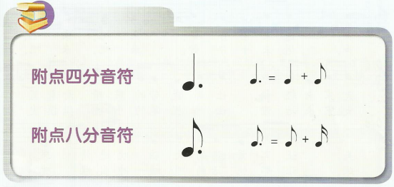

**2．《我是草原小骑手》歌片**

